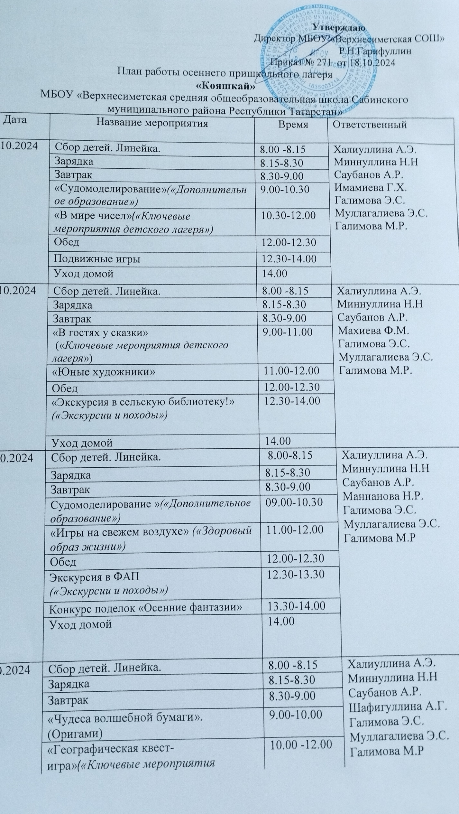

 |  | Обед | 12.00-12.30
 |  | Спортивные игры(«КТД») | 12.30-14.00
 |  | Уход домой | 14.00
5 | 1.11.2024 | Сбор детей. Линейка,зарядка | 8.00 -8.15 | Халиуллина А.Э.  Миннуллина Н.Н.  Саубанов А.Р.  Галимова Э.С.  Муллагалиева Э.С.  Галимова М.Р
5 | 1.11.2024 | Завтрак | 8.15-8.30
5 | 1.11.2024 | «Вокал» »(«Дополнительное образование») | 8.30-10.00
5 | 1.11.2024 | Игра в баскетбол(«Дополнительное образование») | 10.00-11.30
5 | 1.11.2024 | Просмотр кино «Дал слово-выполняй» | 11.30-12.00
5 | 1.11.2024 | Обед | 12.00-12.30
5 | 1.11.2024 | Конкурс рисунков по ПДД "Дорожные зарисовки" (Профилактика и безопасность») | 12.30-14.00
5 | 1.11.2024 | Уход домой | 14.00
6 | 2.11.2024 | Сбор детей. Линейка. | 8.00 -8.15 | Халиуллина А.Э.  Миннуллина Н.Н.  Нургалиева Г.М.  Саубанов А.Р.  Галимова Э.С.  Муллагалиева Э.С.  Галимова М.Р
6 | 2.11.2024 | Зарядка | 8.15-8.30
6 | 2.11.2024 | Завтрак | 8.30-9.00
 |  | Своя игра(«Ключевые мероприятия детского лагеря») | 9.00-10.00
 |  | Поездка в ледовый дворец («Экскурсии и походы») | 10.00-13.00
 |  | Обед | 13.00-13.30
 |  | Уход домой | 14.00
7 | 3.11.2024 | Сбор детей. Линейка. | 8.00 -8.15 | Халиуллина А.Э.  Миннуллина Н.Н  Саубанов А.Р.  Галимова Э.С.  Муллагалиева Э.С.  Галимова М.Р
7 | 3.11.2024 | Зарядка | 8.15-8.30
7 | 3.11.2024 | Завтрак | 8.30-9.00
 |  | Подготовка к закрытию лагеря | 9.00-12.00
 |  | Обед | 12.00-12.30
 |  | Закрытие лагеря | 12.30-14.00
 |  | Уход домой | 14.00

